**“Nasiya Savdo Service” bo’limi strategiyasi**

1. “Marketing” bo`limi mijozlarni “Nasiya Savdo Service” bo’limiga doimiy suratda jalb qilib borish. (SMM menejer)
2. Tavsiya va tashqi reklamalar asosida kirib kelgan mijozlarni hush muomalalik bilan kutib olish, mijozga u istagan mahsulot yoki xizmat haqida to`liq ma’lumot berish, bosh usta bilan birga kelishuvga erishish. (Operator)
3. **Bosh usta mijoz va buyurtma haqida xabar bergan ma’lumotlarini shablon asosida platformaga kiritish va umumiy buyurtmalarni nazorat qilish. (Operator)**
4. **“Kutilayotgan” bo`limidagi ehtiyot qismlari yo`q bo`lgan buyurtmalarni “Izlash” bo`limiga o`tkazish yoki ehtiyot qismlari bor bo`lgan buyurtmalarni “Jarayonda” bo`limiga o`tkazish. (Bosh usta)**
5. “Izlash” bo`limidagi barcha buyurtmalarga zarur bo`lgan ehtiyot qismlarni tez fursatda yetkazib berish, “Jarayonda” bo`limiga o`tkazish va bosh ustani ogohlantirish. (Ta`minotchi)
6. Tashkilot uchun kerak bo`ladigan barcha mahsulotlar bilan ta`minlash va kamomadlarni nazoratga olish. (Ta`minotchi)
7. **“Jarayonda” bo`limidagi buyurtmalar tuzalgan bo`lsa “Tuzaldi” bo`limiga, tuzalmagan bo`lsa “Tuzalmadi” bo`limiga, buzilgan bo`lsa “Buzildi” bo`limiga o`tkazish. (Bosh usta)**
8. **“Buzildi” bo`limidagi buyurtmalarni tuzalgan bo`lsa “Tuzaldi” bo`limiga o`tkazish yoki mijozga qaytarib berilsa “Qaytdi” bo`limiga o`tkazish. (Bosh usta)**
9. **“Tuzaldi” va “Tuzalmadi” bo`limidagi buyurtmalarni olib ketilishligi haqida mijozlarni ogohlantirish, mijozga berib yuborish va statusiga qarab “Yetkazildi” yoki “Qaytdi” bo`limiga o`tkazish. (Operator)**

|  |  |  |  |  |  |
| --- | --- | --- | --- | --- | --- |
| **Statuslar ro’yhati** | | | **Statuslar almashuvi** | | |
| **1** | **Kutilayotganda** |  | | **Kutilayotganda** | **Izlash** |
| **2** | **Izlashda** |  | | **Kutilayotganda** | **Jarayonda**  **yoki Qaytdi** |
| **3** | **Jarayonda** |  | | **Jarayonda** | **Tuzalmadi** |
| **4** | **Buzildi** |  | | **Jarayonda** | **Tuzaldi**  **yoki Buzildi** |
| **5** | **Tuzalmadi** |  | | **Buzildi** | **Tuzaldi** |
| **6** | **Tuzaldi** |  | | **Buzildi** | **Qaytdi** |
| **7** | **Qaytdi** |  | | **Tuzalmadi** | **Qaytdi** |
| **8** | **Yetkazildi** |  | | **Tuzaldi** | **Yetkazildi** |

**“Nasiya Savdo Service” bo’limi kontent plani**

**Operator**

1. Tavsiya va tashqi reklamalar asosida kirib kelgan mijozlarni hush muomalalik bilan kutib olish, mijozga u istagan mahsulot yoki xizmat haqida to`liq ma’lumot berish, bosh usta bilan birga kelishuvga erishish
2. **Bosh usta mijoz va buyurtma haqida xabar bergan ma’lumotlarini shablon asosida platformaga kiritish va umumiy buyurtmalarni nazorat qilish.**

* **Mijoz F.I.SH., 2 ta telefon raqami, qurilma rusumi, qurilma aybi, xizmat narxi va xizmatning tayyor bo`lish vaqtini platformaga kiritish;**
* **2 nusxada chek chiqarib, 1 nusxasini mijozga berish va uni yo`qotmaslikni takidlash. Boshqa 1 nusxasini qurilmaga biriktirish;**
* **Qurulmani tuzatish narxi 250 000 so`mdan oshgan buyurtmalar uchun 100 000 so`m oldindan to`lovni iloji boricha olib qolish. Agar mijoz pulsiz kelgan bo`lsa ham qurulmani olib qolish va jarayonga yo`naltirish;**
* **Platformadagi barcha buyurtmalarni tayyor bo`lish vaqtini nazoratga olish;**

1. **“Kutilayotgan” bo`lmidagi buyurtmalar tuzatilish jarayoni boshlanmagan xolatda “Kutilayotgan” bo`limida turgan bo’lsa, mijoz sozlatishni istamay qolgan bo’lsa, “Qaytdi” bo`limiga o`tkazish.**
2. **“Tuzaldi” va “Tuzalmadi” bo`limidagi buyurtmalarni olib ketilishligi haqida mijozlarni ogohlantirish, mijozga berib yuborish va statusiga qarab “Yetkazildi” yoki “Qaytdi” bo`limiga o`tkazish.**

* **Mijoz olib ketishi kerak bo`lgan buyurtmalarni qo`ng`iroq qilib ogohlantirish;**
* **Qurilmani olib ketgani kelgan mijozning chekini tekshirish va chekni olib qolish;**
* **Olib qolingan cheklarni yig`ib borish;**
* **Agar mijoz chekni yo`qotib qo`ysa, olib qolingan ma`lumotlarni taqqoslash va tasdiqlagandan so`ng berish;**
* **Xizmat haqqini to`liq qabul qilib, so`ng qurulmani berib yuborish;**
* **Statusiga qarab “Yetkazildi” yoki “Qaytdi” bo`limiga o`tkazish;**

**Bosh usta**

1. **Tavsiya va tashqi reklamalar asosida kirib kelgan mijozlarni hush muomalalik bilan kutib olish, tashxis qo`yish, kelishuvga erishish va operatorga qabul qilingan buyurtma haqida to`liq ma’lumot berish.**

* **Qurulma rusumi, qurulma aybi, xizmat narxi va tayyor bo`lish vaqtini belgilash;**

1. **“Kutilayotgan” bo`limidagi ehtiyot qismlari yo`q bo`lgan buyurtmalarni “Izlash” bo`limiga o`tkazish yoki ehtiyot qismlari bor bo`lgan buyurtmalarni “Jarayonda” bo`limiga o`tkazish.**
2. **“Jarayonda” bo`limidagi buyurtmalar tuzalgan bo`lsa “Tuzaldi” bo`limiga, tuzalmagan bo`lsa “Tuzalmadi” bo`limiga, buzilgan bo`lsa “Buzildi” bo`limiga o`tkazish.**
3. **“Buzildi” bo`limidagi buyurtmalarni tuzalgan bo`lsa “Tuzaldi” bo`limiga o`tkazish yoki mijozga qaytarib berilsa “Qaytdi” bo`limiga o`tkazish.**

* **Agar qurilma ustalar tarafidan buzilgan bo`lsa, imkon qadar mijozga qaytarmasdan ta`mirlab berish va yangi muddat belgilab, operatorni ogohlantirish;**

**Ta`minotchi**

1. **“Izlash” bo`limidagi barcha buyurtmalarga zarur bo`lgan ehtiyot qismlarni tez fursatda yetkazib berish, “Jarayonda” bo`limiga o`tkazish va bosh ustani ogohlantirish.**

* **Ehtiyot qismlar uchun kerak bo`ladigan mablag`ni operatordan olish va imkon qadar tashkilot foydasi uchun arzon, sifatli ehtiyot qismlarni topib yetkazib berish;**
* **Ijtimoiy tarmoqlarda va savdo rastalarida tashkilot uchun kerak bo`ladigan ehtiyot qismlarni doimiy izlash;**

1. **Tashkilot uchun kerak bo`ladigan barcha mahsulotlar bilan ta`minlash va kamomadlarni nazoratga olish.**

* **Tashkilotni doimiy yangi mahsulotlar bilan ta`minlash;**
* **Mijoz so`ragan, ammo tashkilotda mavjud bo`lmagan mahsulotlar ro`yxatini talab qilish va ularni yetkazib berish;**
* **Yaroqsiz mahsulotlarni doimiy ravishda so`rash va ularni almashtirib kelish;**
* **Tashkilotda mavjud bo`lgan ehtiyot qismlarni ijtimoiy tarmoqlarda sotish;**

**Sozlamalar**

**⬇**

**Foydalanuvchilar**

**⬇**

**Foydalanuvchi qo’shish 🔘**

**⬇**

**Modal**

|  |  |  |  |
| --- | --- | --- | --- |
| **F.I.O** | **Telefon raqam=Login** | **Parol** | **Kompaniya nomi** |
| **Abdulhakim** | **90-507-39-93** | **3993** | **Nasiya Savdo 1**  **Nasiya Savdo 2** |
|  |  |  |  |

**Xuquqlar**

|  |  |  |  |  |  |
| --- | --- | --- | --- | --- | --- |
| **Kompaniya** | **Amallar** | **Ko’rish** | **Tahrirlash** | **Qo’shish** | **O’chirish** |
| **Nasiya Savdo 1** | **Foydalnuvchilar** | **✅** | **✅** | **✅** | **❌** |
| **Nasiya Savdo 1** | **Arxivlar** | **✅** | **❌** | **❌** | **✅** |

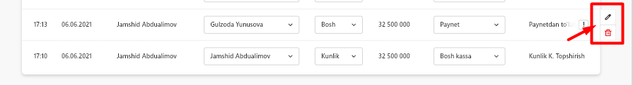

**Mijozlar**

**Mijoz qo’shish 🔘**

**⬇**

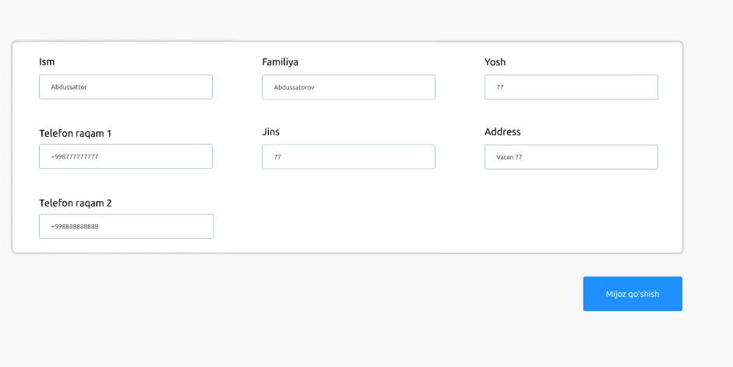**Modal**

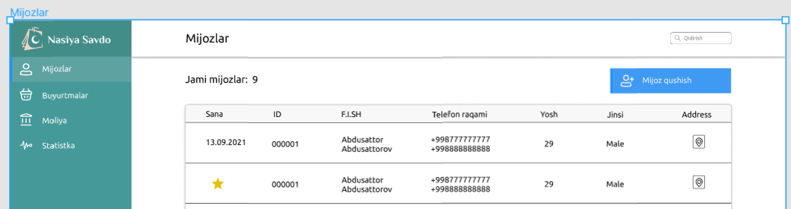

**Birorta mijoz tanlanganda uning sahifasi ochiladi**

**⬇**

**Sahifasi**

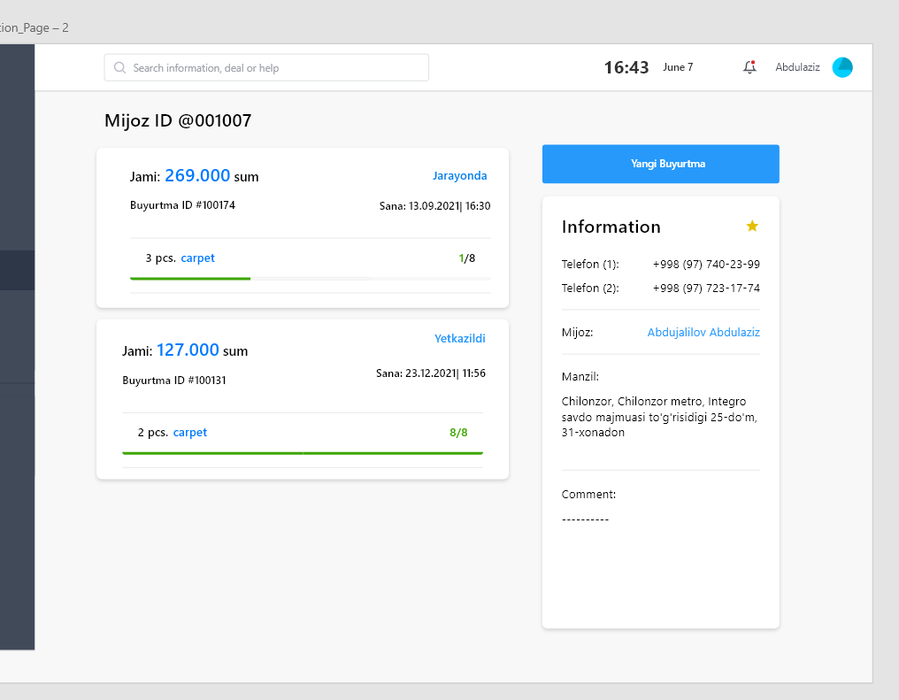

**Buyurtma qabul qilish**

**Qurilma aybi modal oyna dizaynda chiqmay qolibdi!!!**

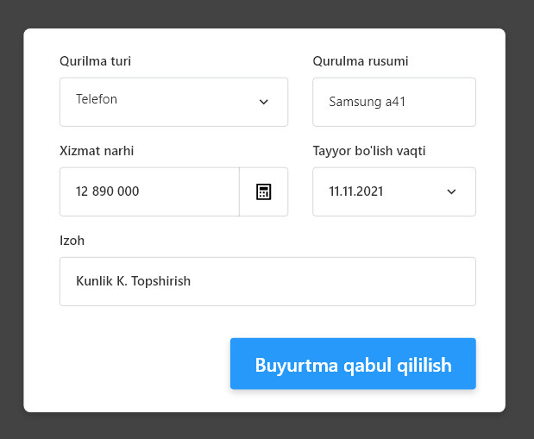

**Buyurtmalar**

|  |  |  |  |  |  |  |  |  |
| --- | --- | --- | --- | --- | --- | --- | --- | --- |
| **Buyurtma ID** | **F.I.Sh** | **Telefon raqam** | **Qurilma turi** | **Qurilma rusumi** | **Qabul vaqti** | **Tugash vaqti** | **Status** | **Izoh** |
|  |  |  |  |  |  |  |  |  |

**Buyurtma sahifasi**

